Comunicato Stampa
Dovizioso e Stoner alla Lamborghini Track Accademia
Automobili Lamborghini S.p.A.

Direzione Comunicazione
Gerald Kahlke
Telefono +39 051 6817711
gerald.kahlke@lamborghini.com

Ufficio Stampa – Italia e Sud Europa
Clara Magnanini
Telefono +39 051 6817711
clara.magnanini@lamborghini.com

Ufficio Stampa – Squadra Corse
Chiara Sandoni
Telefono +39 051 6817711
chiara.sandoni@lamborghini.com
Lorenzo Facchinetti
M. +39 348 8629861
extern.lorenzo.facchinetti@lamborghini.com

Ufficio Stampa – Eventi e
Collezione Automobili Lamborghini
Rita Passerini
Telefono +39 051 6817711
rita.passerini@lamborghini.com

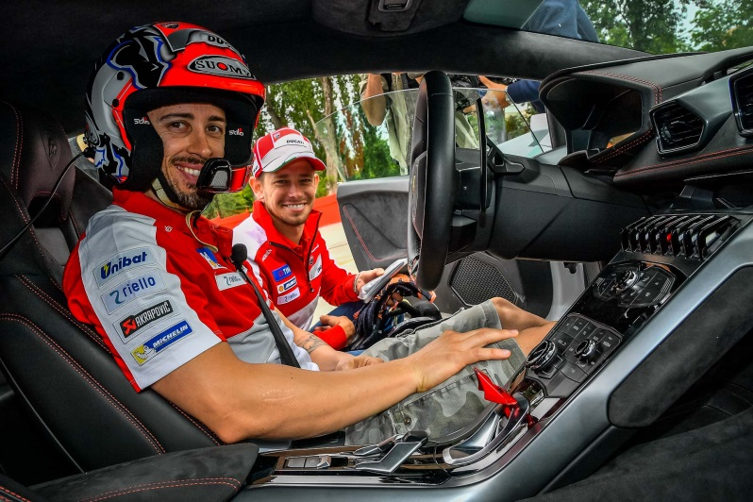
- I piloti Ducati Corse ospiti di Lamborghini Squadra Corse
per una giornata in pista a Imola con le Huracán
- In programma il 20/22 giugno il prossimo corso Track Intensivo
Sant’Agata Bolognese/Imola, 25 maggio 2016 – La Lamborghini Track Accademia ha inaugurato le sue attività della stagione 2016 nel migliore dei modi. Il primo appuntamento europeo in calendario, il corso Intensivo svoltosi presso l’Autodromo di Imola il 24 maggio, ha visto infatti la presenza in pista di due allievi d’eccezione: il due volte campione del mondo MotoGP Casey Stoner, attuale tester Ducati, e il pilota ufficiale Ducati MotoGP Andrea Dovizioso, che ha appena rinnovato il suo contratto con il marchio di Borgo Panigale fino al 2018.
I due riders Ducati, reduci dal Gran Premio d’Italia della MotoGP, hanno accettato l’invito di Lamborghini Squadra Corse e dal Mugello sono arrivati direttamente a Imola per trascorrere una giornata di allenamento in pista, per una volta non con le due ruote ma con le quattro delle Lamborghini Huracán.
Stoner e Dovizioso hanno seguito il medesimo programma Intensivo dei clienti dell’Accademia, seguiti da un istruttore dedicato che li ha accompagnati passo passo per tutta la giornata di training. Per prendere dimestichezza con le Lamborghini, i piloti hanno iniziato la giornata con gli esercizi di sovrasterzo di potenza a bordo della Huracán LP 580-2, apprezzando particolarmente il divertimento di guida della versione a due ruote motrici. Poi si sono cimentati in svariate sessioni di giri di pista, per comprendere appieno il limite delle Huracán LP 610-4.
“È stata una esperienza straordinaria – commenta Andrea Dovizioso – sinceramente non mi aspettavo di avere fra le mani una vettura così “competitiva”. Nonostante la Huracán sia un’auto stradale, sono stato in grado di spingere veramente forte, migliorandomi sessione dopo sessione. Il motore è incredibile, il sound del V10 è bellissimo ma sono rimasto impressionato soprattutto dalla stabilità e dalla frenata: rispetto alla moto puoi continuare a frenare fino al punto di corda sfruttando al massimo la decelerazione, è questa la grande differenza.”
Anche Casey Stoner è rimasto affascinato dall’esperienza, specie considerato che il pilota australiano non aveva mai avuto modo di guidare sulla pista di Imola. “Le Lamborghini per me sono vetture speciali sin da bambino, oggi poterne guidare una è davvero straordinario. L’aspetto più interessante è che la Huracán sembra una vettura difficile da guidare, perché ha le sembianze di una macchina da corsa. Ma in realtà ti consente di fare più o meno tutto quello che vuoi: la puoi usare tutti i giorni in maniera rilassata, ma quando vai in pista diventa una vera belva. Rispetto alla MotoGP – continua Casey – la guida al limite è completamente diversa: con la Huracán puoi accelerare molto in anticipo e continuare a sfruttare la potenza durante la percorrenza della curva.”
La Track Accademia di Imola è stata anche un’occasione d’incontro per i responsabili del motorsport di entrambi i marchi italiani appartenenti allo stesso Gruppo, con Giorgio Sanna, responsabile del Motorsport di Automobili Lamborghini, che ha incontrato Paolo Ciabatti, Direttore Sportivo Ducati Corse, e Davide Tardozzi, Team Manager di Ducati Corse.
Il prossimo appuntamento della Lamborghini Track Accademia è fissato per il 20/22 giugno, sempre presso l’Autodromo di Imola, con il programma Intensivo. Una giornata di full immersion in pista con esercizi mirati al controllo della vettura, sessioni di giri con coaching individuale, analisi video della telemetria e hot laps con gli istruttori della Accademia, i piloti professionisti provenienti dal vivaio dei programmi giovani di Lamborghini Squadra Corse.

Calendario Lamborghini Accademia 2016
- Maggio: Track Accademia - Shanghai (Cina)
- Giugno: Track Accademia - Imola (Italia)
- Settembre: Track Accademia - Nürburgring (Germania)
- Ottobre: Track Accademia - Las Vegas (USA)
- Ottobre: Pilota Lamborghini - Las Vegas (USA)
- Novembre: Track Accademia - Valencia (Spagna)

Per maggiori informazioni su Lamborghini Accademia:
http://squadracorse.lamborghini.com/en/accademia/overview/

Automobili Lamborghini S.p.A.
Fondata nel 1963, Automobili Lamborghini ha sede a Sant’Agata Bolognese, nel nord est dell’Italia. La Lamborghini Huracán LP 610-4, che ha festeggiato il proprio debutto mondiale al Salone di Ginevra 2014, la Huracán Spyder e la versione LP 580-2 a trazione posteriore del 2015 sono le eredi dell’iconica Gallardo e, grazie alla loro tecnologia innovativa e alle prestazioni eccezionali, ridefiniscono l’esperienza di guida delle supersportive di lusso. L’Aventador LP 700-4, nelle versioni Coupé e Roadster, assieme alla Aventador LP 750-4 Superveloce, rappresenta il nuovo punto di riferimento nel panorama delle supersportive di lusso con motore V12. Con 135 concessionari in tutto il mondo, in mezzo secolo di vita Automobili Lamborghini ha creato una serie ininterrotta di auto da sogno, che annovera 350 GT, Miura, Espada, Countach, Diablo, Murciélago, e serie limitate come Reventón, Sesto Elemento e Aventador J. Veneno Coupé, Egoista e Veneno Roadster sono state create per celebrare i 50 anni dell’azienda nel 2013.
Per altre immagini e filmati, visitare i siti web:
media.lamborghini.com e www.thenewsmarket.com/lamborghini
Per maggiori informazioni su Automobili Lamborghini, visitare il sito web: www.lamborghini.com

